Управой Советского района городского округа город Воронеж, на основании п. 10.4 постановления администрации городского округа город Воронеж от 21.10.2015 № 806 02.09.2020 в 09:00 ч. будет производиться демонтаж информационных конструкций, расположенных по адресу: г. Воронеж., ул. Южно-Моравская, д. 4

Телефон для справок: 272-46-34

**ул. Южно-Моравская, д. 4**

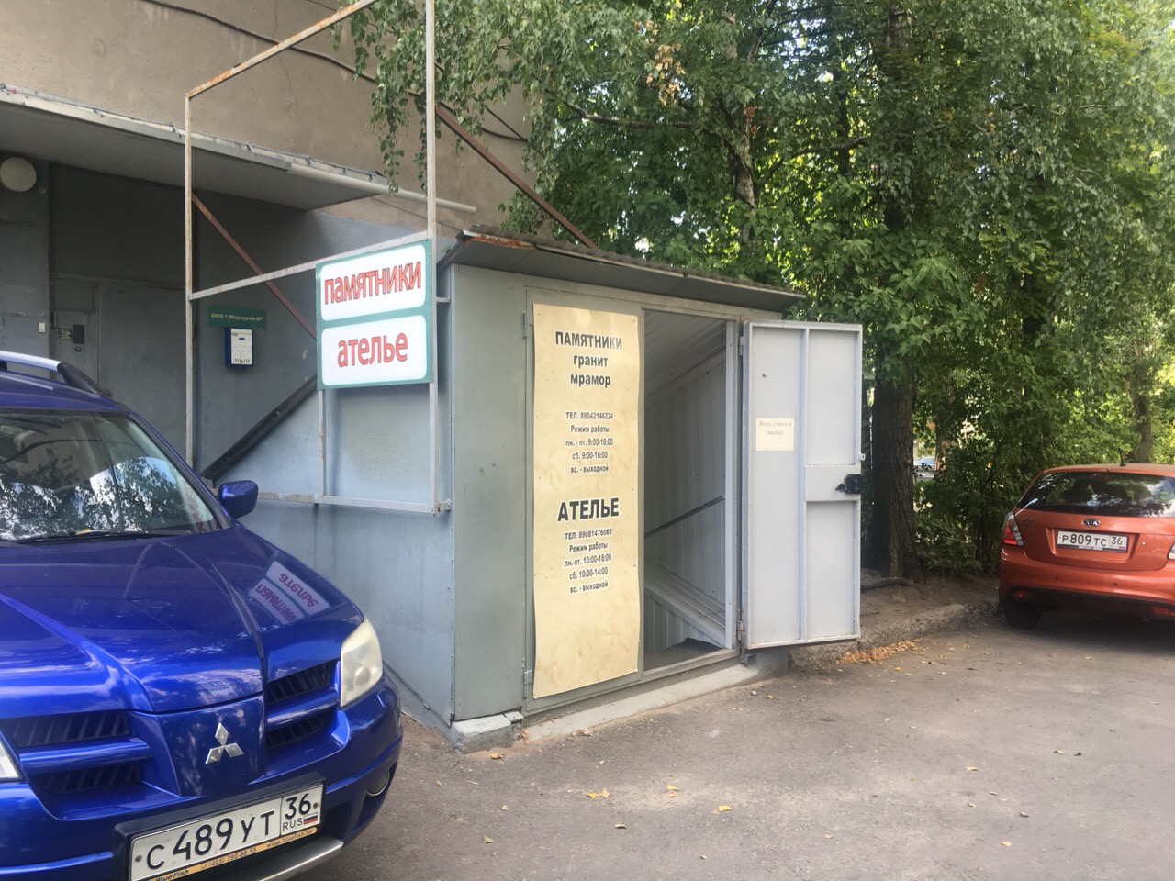

Управой Советского района городского округа город Воронеж, на основании п. 10.4 постановления администрации городского округа город Воронеж от 21.10.2015 № 806 02.09.2020 в 9:20 ч. будет производиться демонтаж информационных конструкций, расположенных по адресу: г. Воронеж., ул. Южно-Моравская, д. 9г

Телефон для справок: 272-46-34

**Ул. Южно-Моравская, д. 9г**

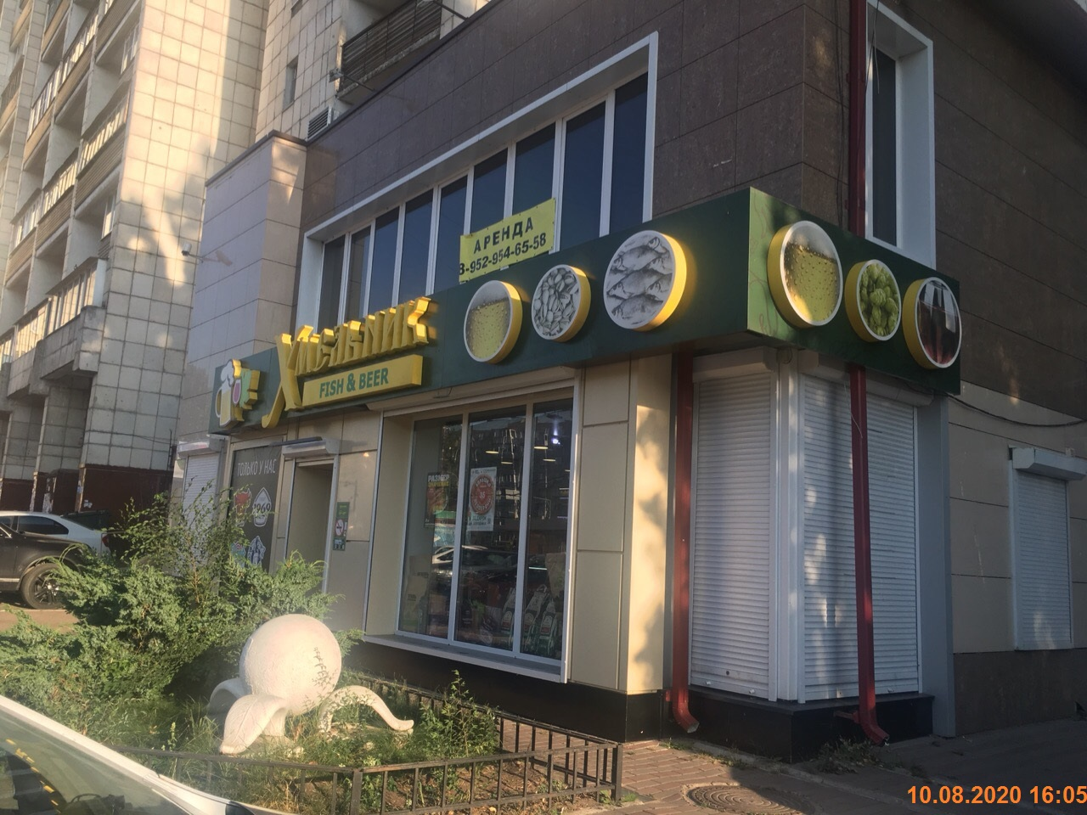

Управой Советского района городского округа город Воронеж, на основании п. 10.4 постановления администрации городского округа город Воронеж от 21.10.2015 № 806 02.09.2020 в 09:40 ч. будет производиться демонтаж информационных конструкций, расположенных по адресу: г. Воронеж.,ул. Южно-Моравская, д. 16

Телефон для справок: 272-46-34

**ул. Южно-Моравская, д. 16**

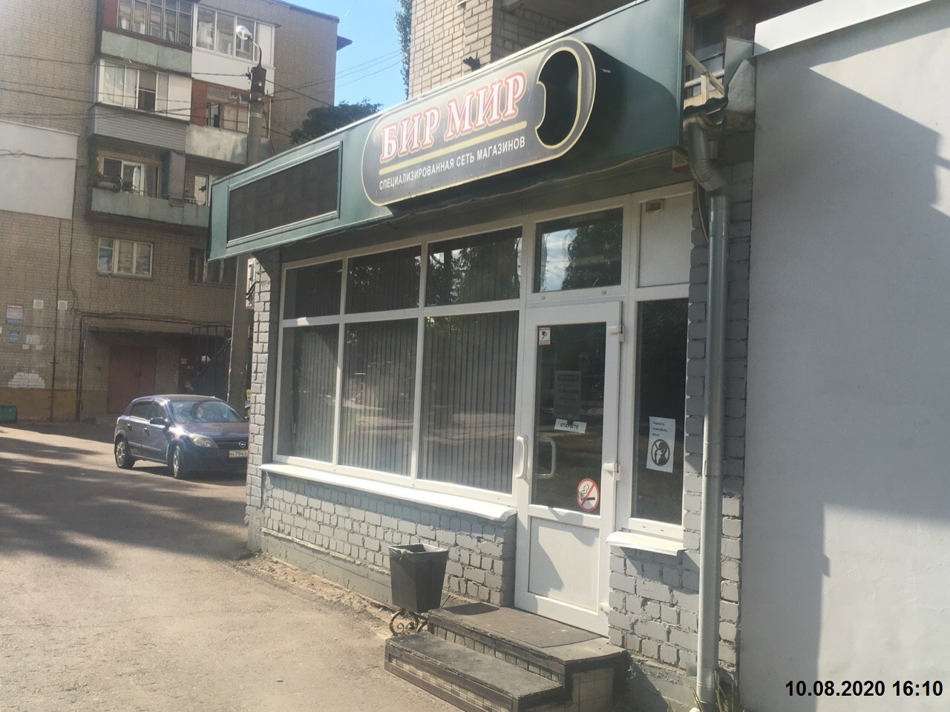

Управой Советского района городского округа город Воронеж, на основании п. 10.4 постановления администрации городского округа город Воронеж от 21.10.2015 № 806 02.09.2020 в 09:40 ч. будет производиться демонтаж информационных конструкций, расположенных по адресу: г. Воронеж., ул. Южно-Моравская, д. 21б

Телефон для справок: 272-46-34

**ул. Южно-Моравская, д. 21б**

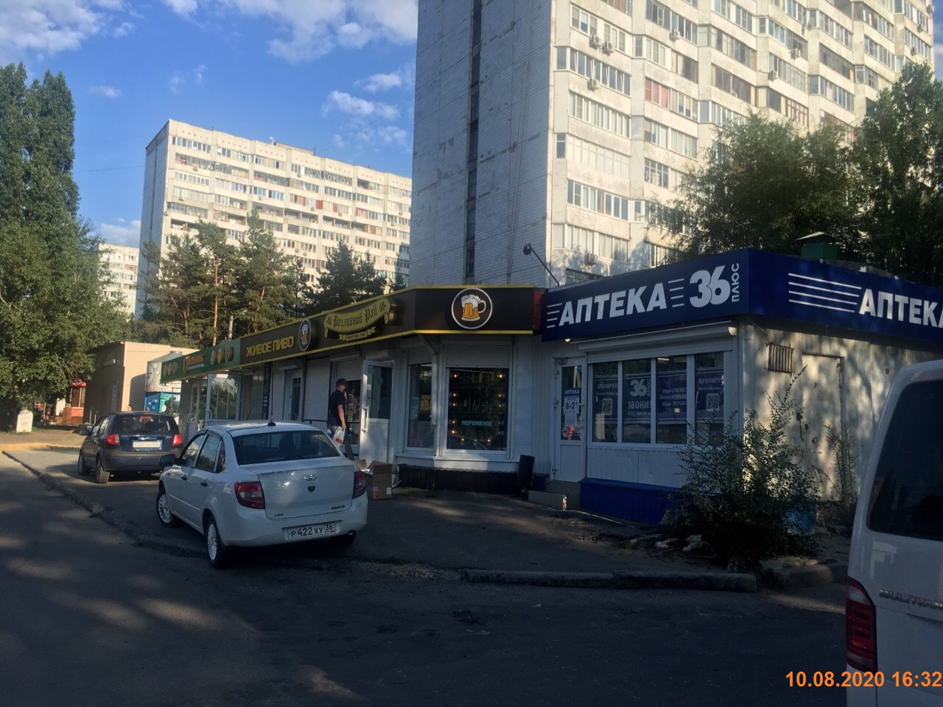

**ул. Южно-Моравская, д. 21б**



Управой Советского района городского округа город Воронеж, на основании п. 10.4 постановления администрации городского округа город Воронеж от 21.10.2015 № 806 02.09.2020 в 10:00 ч. будет производиться демонтаж информационных конструкций, расположенных по адресу: г. Воронеж., ул. Южно-Моравская, д. 26

Телефон для справок: 272-46-34

**ул. Южно-Моравская, д. 26**

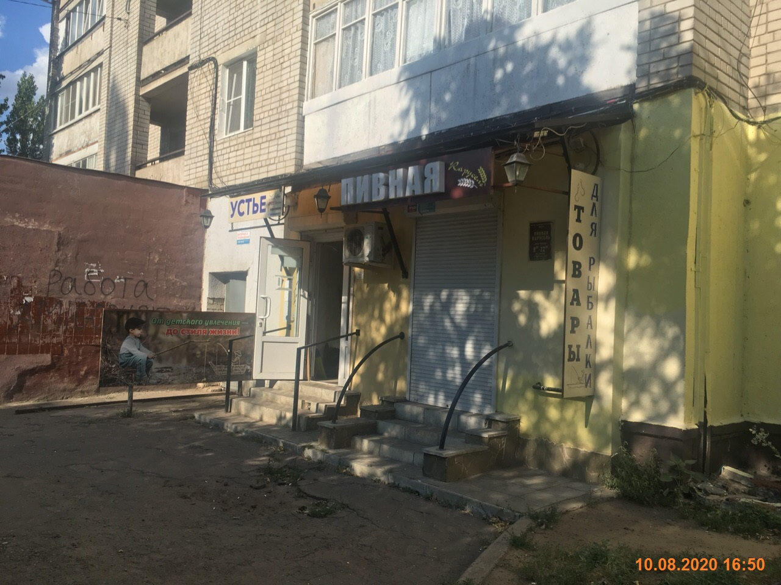

Управой Советского района городского округа город Воронеж, на основании п. 10.4 постановления администрации городского округа город Воронеж от 21.10.2015 № 806 02.09.2020 в 10:10 ч. будет производиться демонтаж информационных конструкций, расположенных по адресу: г. Воронеж., ул. Южно-Моравская, д. 30

Телефон для справок: 272-46-34

**ул. Южно-Моравская, д. 30**

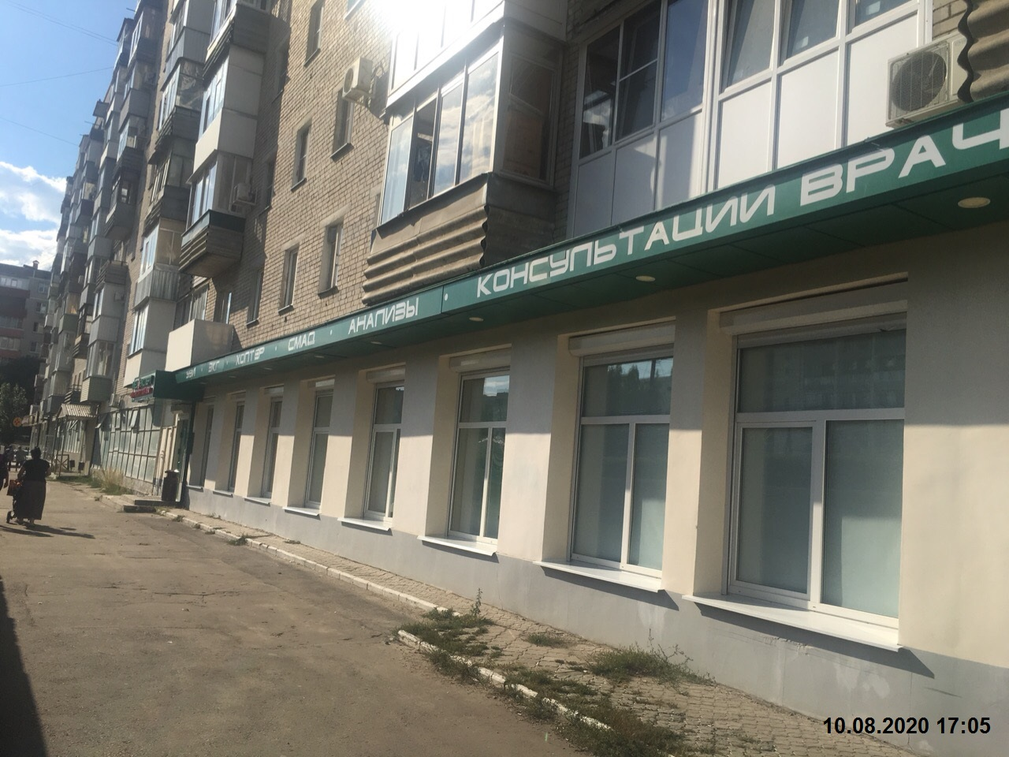

Управой Советского района городского округа город Воронеж, на основании п. 10.4 постановления администрации городского округа город Воронеж от 21.10.2015 № 806 02.09.2020 в 10:30 ч. будет производиться демонтаж информационных конструкций, расположенных по адресу: г. Воронеж., ул. Южно-Моравская, д. 40

Телефон для справок: 272-46-34

**ул. Южно-Моравская, д. 40**

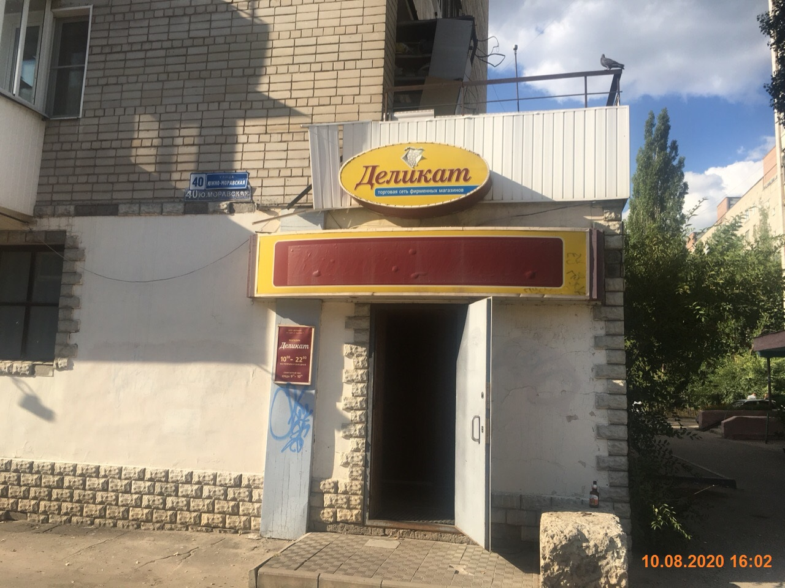

Управой Советского района городского округа город Воронеж, на основании п. 10.4 постановления администрации городского округа город Воронеж от 21.10.2015 № 806 02.09.2020 в 10:40 ч. будет производиться демонтаж информационных конструкций, расположенных по адресу: г. Воронеж., ул. Южно-Моравская, д. 58

Телефон для справок: 272-46-34

**ул. Южно-Моравская, д. 58**

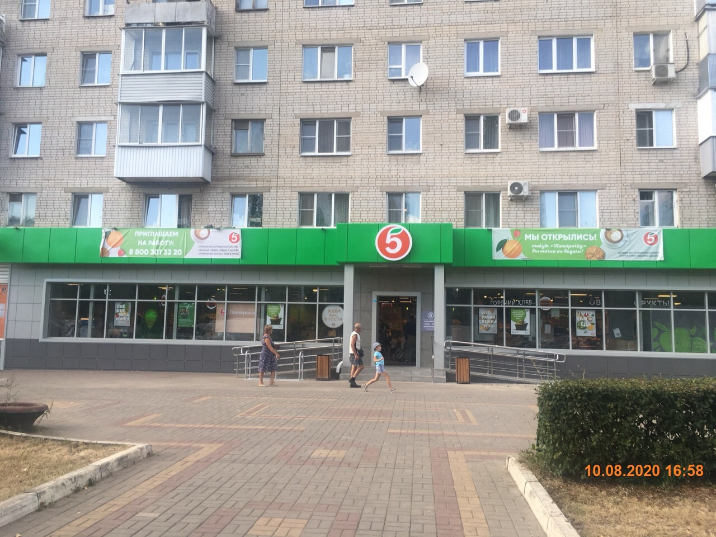

**ул. Южно-Моравская, д. 58**

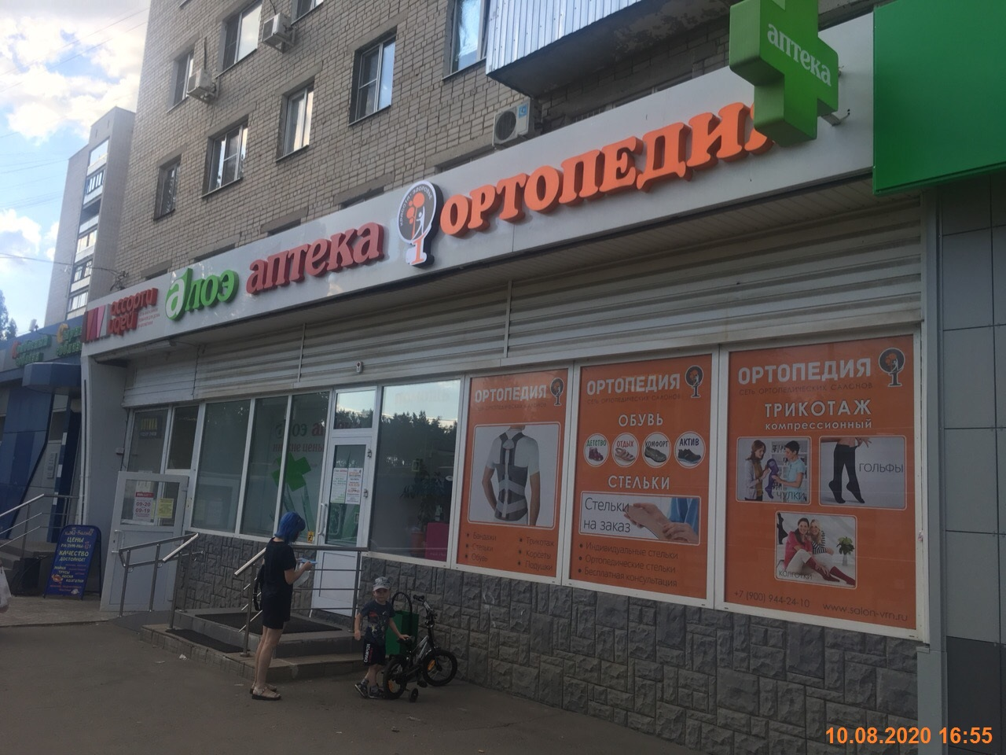

Управой Советского района городского округа город Воронеж, на основании п. 10.4 постановления администрации городского округа город Воронеж от 21.10.2015 № 806 02.09.2020 в 11:00 ч. будет производиться демонтаж информационных конструкций, расположенных по адресу: г. Воронеж., ул. Южно-Моравская, д. 62

Телефон для справок: 272-46-34

**ул. Южно-Моравская, д. 62**

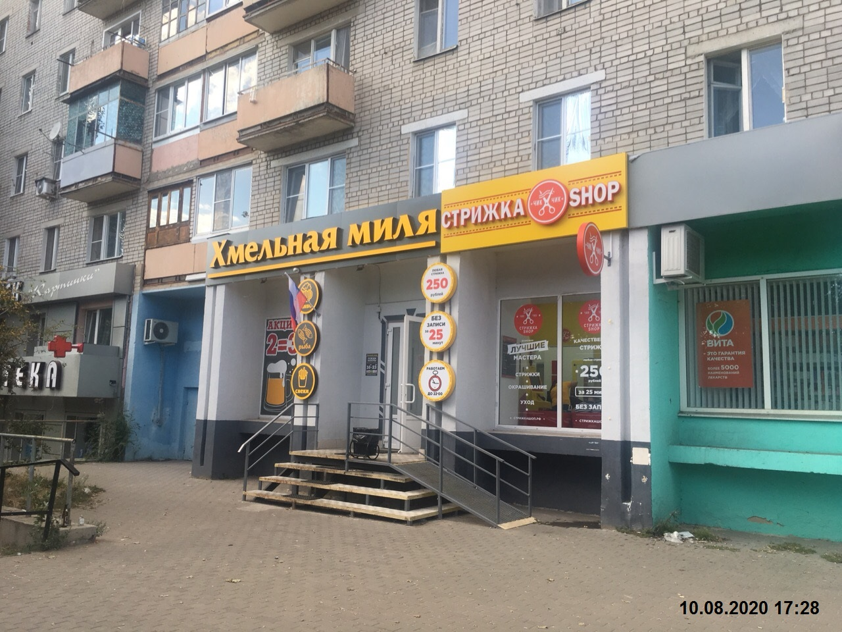

Управой Советского района городского округа город Воронеж, на основании п. 10.4 постановления администрации городского округа город Воронеж от 21.10.2015 № 806 02.09.2020 в 11:20 ч. будет производиться демонтаж информационных конструкций, расположенных по адресу: г. Воронеж., ул. Южно-Моравская, д. 74

Телефон для справок: 272-46-34

**ул. Южно-Моравская, д. 74**

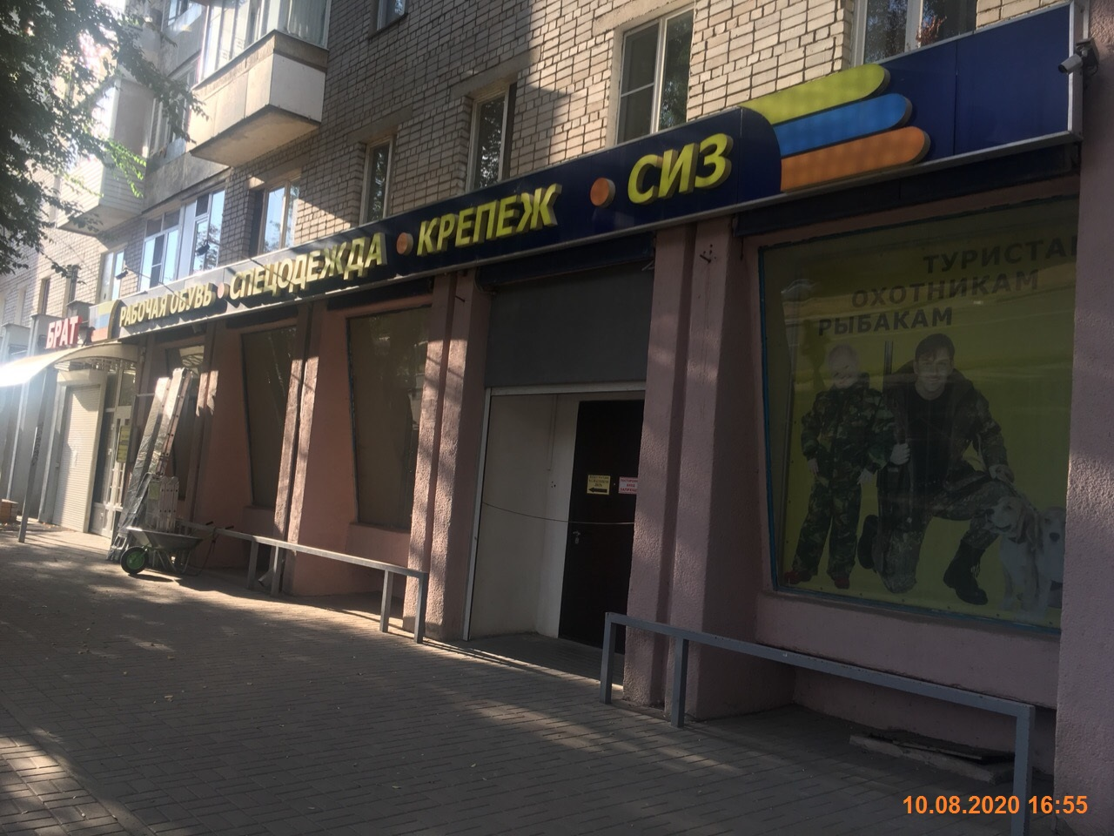

**ул. Южно-Моравская, д. 74**

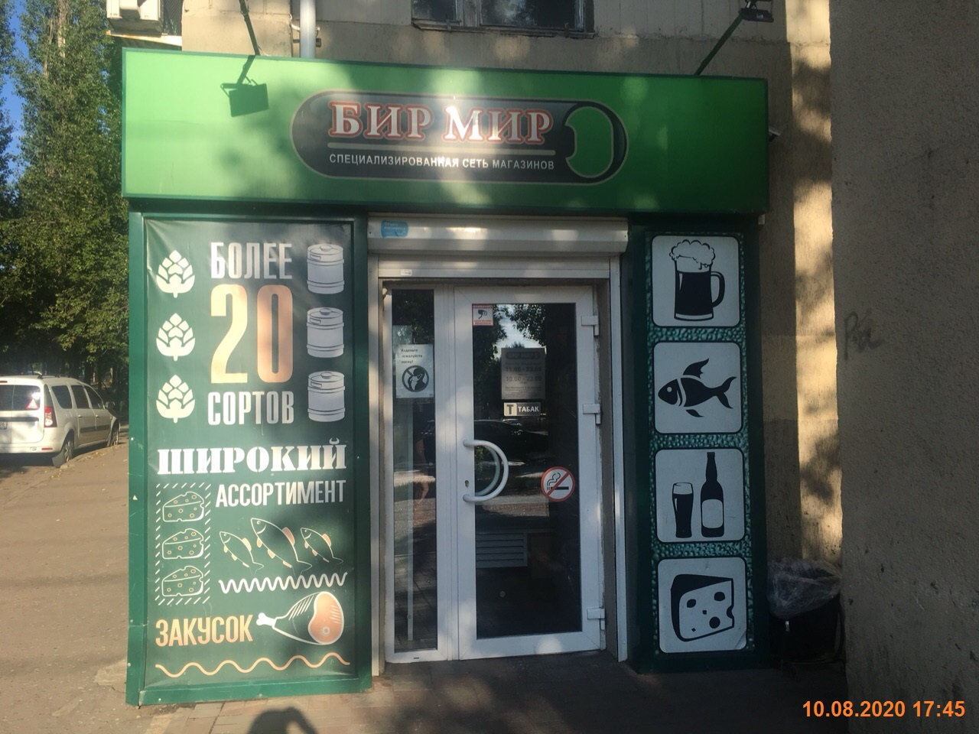

Управой Советского района городского округа город Воронеж, на основании п. 10.4 постановления администрации городского округа город Воронеж от 21.10.2015 № 806 02.09.2020 в 12:00 ч. будет производиться демонтаж информационных конструкций, расположенных по адресу: г. Воронеж., ул. Южно-Моравская, д. 8

Телефон для справок: 272-46-34

**ул. Южно-Моравская, д. 8**

